|  |  |  |  |
| --- | --- | --- | --- |
| **Übungsprotokoll**  **SYTB – Systemtechnik Betriebssysteme** | | | |
|  | **Übungsdatum:**  KW 40/2021 –  KW 45/2021 | **Klasse:**  3AHIT | **Name:**  Felix Schneider |
| **Abgabedatum:**  11.11.2021 | **Gruppe:**  SYTB_2 | **Note:** |
| **Leitung:**  DI (FH) Alexander MESTL | **Mitübende:**  - | | |
| **Übungsbezeichnung**:  DHCP und DNS Server einrichten | | | |

**Inhaltsverzeichnis:**

1 Aufgabenstellung 3

2 Theoretische Grundlagen 3

3 Übungsdurchführung 3

3.1 DHCP Server 3

3.1.1 Netzwerkkarte hinzufügen 3

3.1.2 ISC DHCP Server installieren 3

3.1.3 Netzwerkkarte konfigurieren 3

3.1.3.1 Netzwerkmanager deaktivieren und stoppen 3

3.1.3.2 Konfiguration in /etc/network/interfaces für networking 4

3.1.4 DHCP-Server konfigurieren 5

3.1.4.1 /etc/dhcp/dhcpd.conf 5

3.1.4.2 /etc/default/isc-dhcp-server 6

3.1.5 einen Client ins interne Net holen 6

3.1.5.1 Hostname ändern 6

3.1.5.2 Hosts ändern 6

3.1.5.3 Die Netzwerkkonfiguration überprüfen 7

3.2 DNS Server 8

3.2.1 bind Verzeichnis konfigurieren 8

3.2.1.1 named.conf.local 8

3.2.1.2 named.conf.default-zones 9

3.2.1.3 named.conf.option 10

3.2.1.4 db.192 10

3.2.1.5 db.felixnet.local 11

3.2.2 Zonen Überprüfungsbefehle 11

3.2.2.1 named-checkconf 11

3.2.2.2 named-checkzone felixnet.local. db.felixnet.local 11

3.2.2.3 named.checkzone 21.168.192.in-addr.arpa db.192 11

3.2.2.4 nslookup 21DebianServer.felixnet.local 11

3.2.2.5 ping 21DebianServer.felixnet.local 12

4 Ergebnisse 12

5 Kommentar 12

# Aufgabenstellung

DHCP und DNS Server aufsetzen.

# Theoretische Grundlagen

Ein DHCP Server vergibt automatisch IP-Adressen aus einem IP-Adress-Pool. Ein DNS Server wandelt Adressen von Wörter in IP-Adressen um, sodass zum Beispiel orf.at erreicht werden kann.

# Übungsdurchführung

## DHCP Server

### Netzwerkkarte hinzufügen

Ein Bild, das Text enthält.

### ISC DHCP Server installieren

Ein Bild, das Text enthält.

### Netzwerkkarte konfigurieren

#### Netzwerkmanager deaktivieren und stoppen



#### Konfiguration in /etc/network/interfaces für networking

Ein Bild, das Text enthält.

Ein Bild, das Text enthält.

### DHCP-Server konfigurieren

#### /etc/dhcp/dhcpd.conf

Ein Bild, das Text enthält.

Das Netzwerk 192.168.21.0 hat 9 statische Serverplätze frei und der DHCP-Server 192.168.21.1 vergibt Adressen von 192.168.21.10 bis 192.168.21.254.

#### /etc/default/isc-dhcp-server

Ein Bild, das Text enthält.

### einen Client ins interne Net holen

#### Hostname ändern

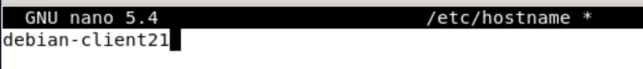

Name des Debian Clients.

#### Hosts ändern

Ein Bild, das Text enthält.

Hier ändern wir den Hostnamen ebenfalls.

#### Die Netzwerkkonfiguration überprüfen

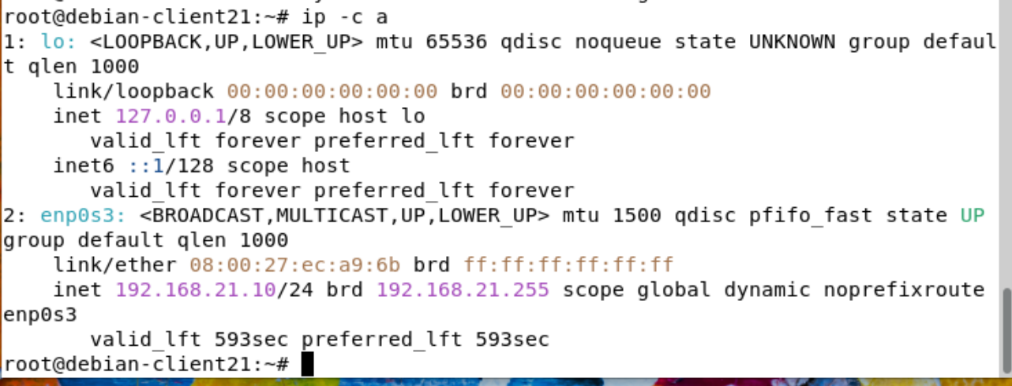

Client hat richtige IP-Adresse.

Ein Bild, das Text enthält.

Der DHCP Server speichert die Lease Time in der Datei /var/lib/dhcp/dhcpd.leases.

## DNS Server

### bind Verzeichnis konfigurieren

#### named.conf.local

Ein Bild, das Text enthält.

#### named.conf.default-zones

Ein Bild, das Text enthält.

#### named.conf.option

Ein Bild, das Text enthält.

#### db.192

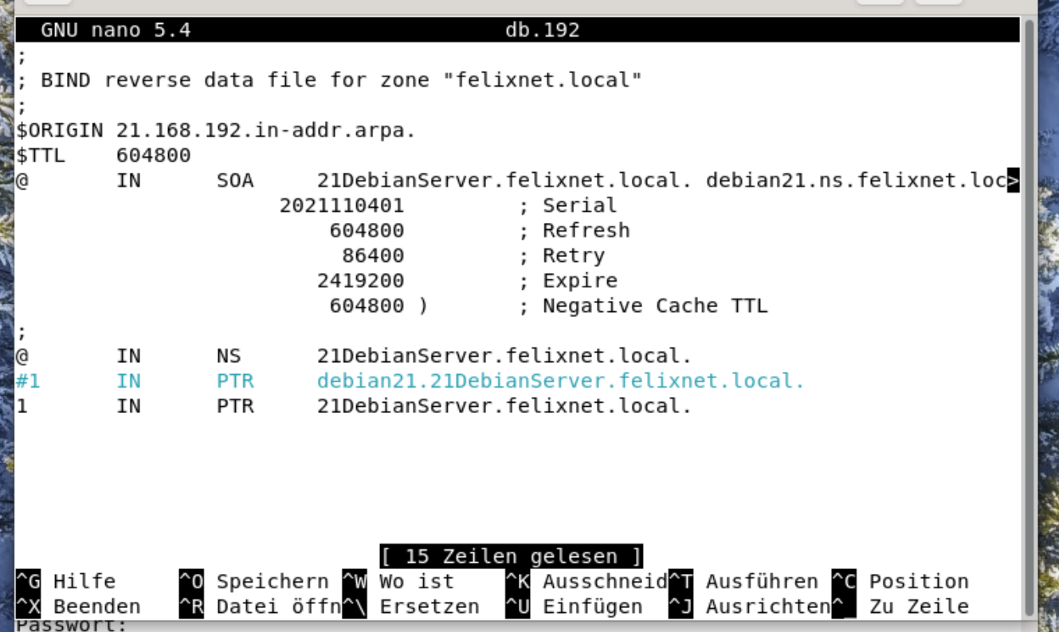

#### db.felixnet.local

Ein Bild, das Tisch enthält.

### Zonen Überprüfungsbefehle

#### named-checkconf

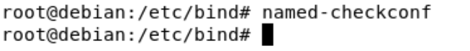

#### named-checkzone felixnet.local. db.felixnet.local



#### named-checkzone 21.168.192.in-addr.arpa db.192



#### nslookup 21DebianServer.felixnet.local

Ein Bild, das Text enthält.

#### ping 21DebianServer.felixnet.local

Ein Bild, das Text enthält.

# Ergebnisse

DHCP und DNS Server sind fertig aufgesetzt und funktionsbereit.

# Kommentar

Diese Übung war eine informative, interessante und gleichzeitig auch eine leichte Übung.